项目部署说明书
多模态AI课程成果平台
适用目录 | multimodal-ai-course-platform
部署目标 | 本地运行、联调、验证与课程交付
当前范围 | 前端、后端、缓存预热与自动化回归
文档日期 | 2026 年 6 月 6 日
编写说明 | 遵循课程模板排版规范
完成日期：2026 年 6 月 6 日

目录
1 文档目的 3
2 系统概述 3
3 部署架构说明 3
4 运行环境要求 4
5 项目目录说明 5
6 安装与启动步骤 5
6.1 获取项目并进入根目录 5
6.2 检查 Node、npm、Python 与 uv 版本 5
6.3 执行项目基线初始化 6
6.4 启动后端服务 6
6.5 启动前端服务 6
7 验收、预热与导出 6
8 常见问题处理 9
9 交付与停机说明 10

1 文档目的
本说明书用于指导多模态 AI 课程成果平台的本地部署、调试、构建、联调、预热与验收。当前仓库已经形成完整的前后端协作结构，正式项目根目录为 `multimodal-ai-course-platform/`，其中 `web/` 负责前端页面展示，`backend/` 负责接口、历史记录与导出能力，`data/experiments/` 负责课程数据，`docs/` 与 `scripts/` 则负责架构说明、课程文档和自动化工具。本文档的目标是让使用者能够在新机器上复现系统运行环境，并完成课程答辩前所需的验证工作。

2 系统概述
项目采用 `React + TypeScript + Vite` 构建前端界面，使用 `React Router` 管理六个核心页面路由；后端采用 `FastAPI + Pydantic + SQLite`，负责首页摘要、运行时资源状态、图像识别、情感分析、文案生成、博物馆图像理解、历史记录、导出和搜索等能力。部署目标不是直接上线生产服务器，而是为课程演示、功能联调、缓存预热和交付物生成提供一个稳定、可重复启动的本地运行环境。

3 部署架构说明
系统部署采用前后端分层运行方式。浏览器访问前端开发服务，前端页面再调用后端统一接口；后端根据不同模块读取课程数据目录、运行时缓存与 SQLite 历史记录，并在需要时生成 CSV、JSON、TXT 或 ZIP 导出文件。课程答辩前建议先完成缓存预热与浏览器烟雾回归，以保证展示过程更稳定。
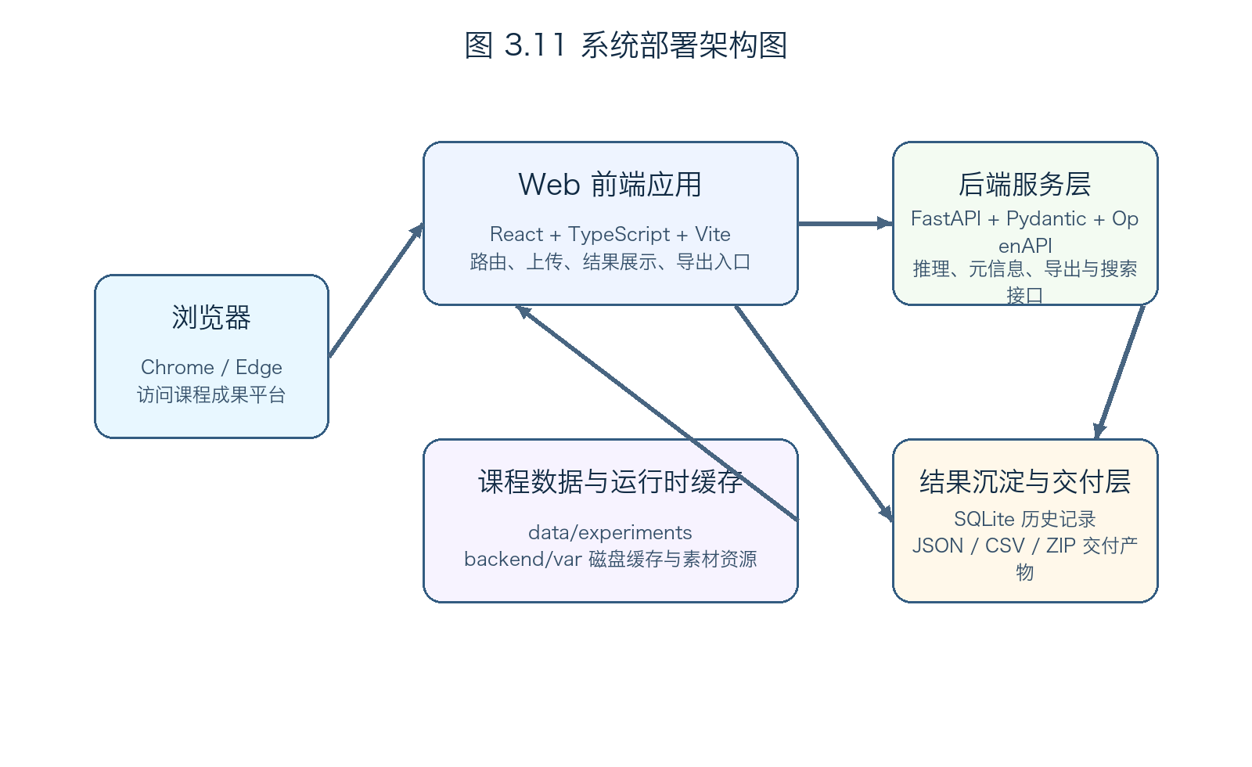
图3.1 多模态AI课程成果平台部署架构图
如图 3.1 所示，系统中的前端、后端、课程数据、缓存产物和交付层已经形成清晰边界。这样的结构不仅便于本地部署，也便于后续继续扩展课程文档生成、导出演示报告和 ZIP 交付包等能力。

4 运行环境要求
项目 | 最低要求 | 说明
操作系统 | Windows 10 / macOS 12 / Ubuntu 22.04 | 任选其一即可
Node.js | 20.19.0 或更高 | Vite 8 的引擎要求
npm | 10.0.0 或更高 | 执行依赖安装和脚本命令
Python | 3.12 或更高 | 后端接口、合同同步与预热脚本要求
uv | 最新版稳定版 | 用于同步后端依赖与执行 Python 脚本
磁盘空间 | 2 GB 以上可用空间 | 用于依赖、构建产物、数据库和缓存
浏览器 | Chrome / Edge 最新版 | 用于本地访问和效果验证
网络 | 首次安装依赖需联网 | 若依赖已存在，可离线启动

说明：项目内 `web/node_modules` 与 `backend/.venv` 若已存在，通常可以直接执行启动与验证命令；若目录被清理或迁移到新环境，则需要重新安装依赖。当前部署不依赖额外数据库中间件，但后端会在本地维护 SQLite 历史记录，并在 `backend/var/` 下生成运行时缓存文件。

5 项目目录说明
部署时主要关注以下目录。建议在启动项目前先确认这些目录完整，避免因为素材缺失、数据缺失或脚本缺失导致运行失败。
目录 | 作用说明
multimodal-ai-course-platform/web | 前端工程根目录，负责页面渲染、交互和浏览器端回归脚本
multimodal-ai-course-platform/backend | 后端工程根目录，负责 API、缓存预热、历史记录与导出能力
multimodal-ai-course-platform/data/experiments | 课程三组实验数据目录，供图像、文本和博物馆模块读取
multimodal-ai-course-platform/docs | 架构文档、课程文档、接口合同和 UI 参考资料目录
multimodal-ai-course-platform/scripts | 统一验收与课程文档生成等项目脚本目录

6 安装与启动步骤

6.1 获取项目并进入根目录
确保已经获得完整项目目录，并能访问 `multimodal-ai-course-platform/README.md`、`web/package.json` 与 `backend/pyproject.toml`。若项目通过压缩包分发，建议先解压到英文或中文均可正常访问的本地目录，然后在终端中切换到 `multimodal-ai-course-platform/`。
cd multimodal-ai-course-platform

6.2 检查 Node、npm、Python 与 uv 版本
在终端执行以下命令，确认版本满足要求：
node -v
npm -v
python3 -V
uv --version
若 Node 版本低于 20.19.0，或 Python 版本低于 3.12，建议先升级后再继续安装依赖，否则可能无法正常运行前端构建或后端脚本。

6.3 执行项目基线初始化
建议优先在项目根目录执行统一初始化命令：
./init.sh
该命令会自动检查必需文档、确认前端依赖、运行前端 `lint + test + build`、同步后端依赖、检查 OpenAPI 合同产物并执行后端测试。若统一命令可以通过，说明项目已经具备稳定的本地运行基础。

6.4 启动后端服务
若需要手动联调后端，可在新终端执行：
cd backend
uv sync
uv run uvicorn app.main:app --reload --port 8000
后端启动后会监听本地 `8000` 端口，并为首页摘要、图像识别、情感分析、文案生成、博物馆图像理解、历史记录、搜索与导出等模块提供统一接口。

6.5 启动前端服务
随后在另一终端执行前端开发命令：
cd web
npm install
npm run dev
命令执行后，终端会输出本地访问地址，通常为 `http://localhost:5173/`。在浏览器中打开该地址，即可进入平台首页并体验首页、图像识别、情感分析、文案生成、博物馆图像理解和历史记录等页面。

7 验收、预热与导出
完成基础联调后，建议继续执行运行时预热、合同校验和端到端烟雾回归，以保证答辩演示与课程交付更加稳定。
命令 | 用途 | 说明
cd backend && uv run python scripts/warm_runtime_assets.py | 运行时缓存预热 | 提前生成中药分类器与博物馆特征索引缓存
cd backend && uv run python scripts/sync_api_contracts.py --check | 接口合同校验 | 确认 OpenAPI 快照与前端生成合同未漂移
./init.sh e2e | 完整验收 | 串行执行验证、预热和 Playwright 烟雾回归
cd web && npm run preview | 本地预览构建结果 | 基于构建产物启动预览服务

建议在答辩或交付前至少执行一次 `./init.sh e2e`。这样能够同时检查前后端基础功能、运行时缓存状态、接口合同一致性以及关键页面的浏览器级行为，避免临场启动或演示失败。
系统首页运行效果如图 7.1 所示，历史记录与项目说明页面运行效果如图 7.2 所示。它们分别能够帮助部署人员快速确认平台总览状态和历史导出能力是否正常。
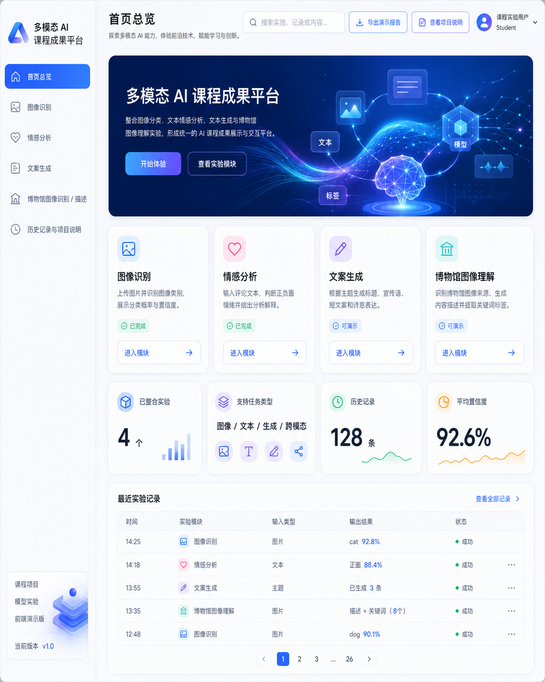
图7.1 首页总览运行效果图
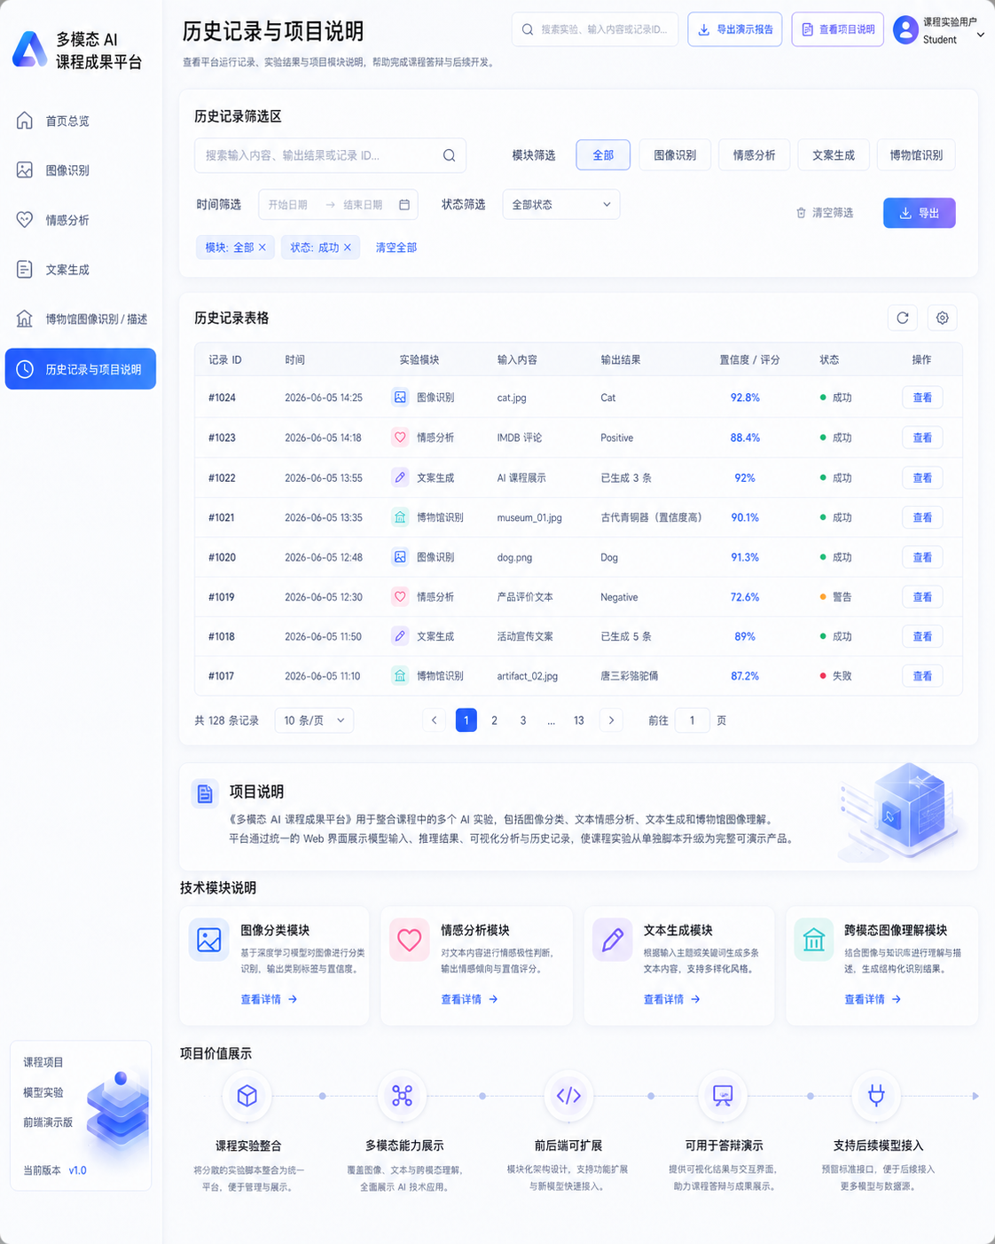
图7.2 历史记录与项目说明页面运行效果图

8 常见问题处理
（1）若执行 `npm install` 或 `uv sync` 时报网络错误，应先检查网络连接或镜像源配置，再重新安装依赖。（2）若执行 `npm run dev` 或 `uvicorn` 后端口被占用，可关闭已有本地开发服务，或直接使用项目内自动选端口的烟雾脚本。（3）若页面图片未正确显示，应检查 `web/src/assets/`、`docs/ui-reference/high-fidelity/` 与 `data/experiments/` 是否完整。（4）若图像识别或博物馆模块首个请求明显变慢，可先执行缓存预热脚本。（5）若合同校验失败，应先运行 `cd backend && uv run python scripts/sync_api_contracts.py` 重新生成最新产物。

9 交付与停机说明
完成课程演示后，可按需通过历史页导出 `JSON / CSV`、通过博物馆模块导出标签文件、通过顶栏下载演示报告或 ZIP 交付包。若仅需停止服务，直接在前后端终端中使用 `Ctrl + C` 中断即可；若后续继续深化部署流程，建议优先沿用现有的 `./init.sh`、`warm_runtime_assets.py`、`sync_api_contracts.py` 与 `run_e2e_smoke.sh`，避免另起一套不一致的交付命令。

